SMLOUVA O SPOLUPRÁCI PŘI REALIZACI KONCERTU
Čl. I / SMLUVNÍ STRANY

SPOLEČENSKÉ CENTRUM TRUTNOVSKA PRO KULTURU A VOLNÝ ČAS
(dále jen „UFFO“)
se sídlem: náměstí Republiky 999, 541 01 Trutnov
IČ: 720 49 537
DIČ: CZ72049537
zastoupené: ředitelem MgA. Liborem Kasíkem
na straně jedné
a
POLICE SYMPHONY ORCHESTRA, z. s.
(dále jen „spolek“)
se sídlem: Komenského nám. 401, 549 54 Police nad Metují
IČ: 01510207 (spolek není plátcem DPH)
zastoupená: Petrou Soukupovou
na straně druhé
Čl. II / PŘEDMĚT SMLOUVY

KONCERT POLICE SYMPHONY ORCHESTRA

Datum vystoupení: SOBOTA 27. DUBEN 2024, NEDĚLE 28. DUBEN 2024
Místo konání: UFFO – Společenské centrum Trutnov
Začátek: 19:00 hodin ; 16:00 hodin
Délka koncertu: cca 90 min bez přestávky
Program koncertu: viz příloha č. 1 této smlouvy

Čl. III / ZÁVAZKY UFFA

UFFO na své náklady:
1. Zajistí prostory pro konání uvedeného koncertu:
v pátek 26. 4. 2024 – příprava podia a sálu dle přiloženého plánku
dle časového harmonogramu, který tvoří přílohu č. 2 této smlouvy: příprava
techniky, zkouška orchestru a realizace koncertu v sále s koncertním uspořádáním v přízemí + balkon.
2. Zajistí pro 110 účinkujících šatny v přízemí a v prvním patře.
3. Zajistí pro realizaci koncertu kompletní ozvučení a nasvícení včetně služby místního zvukaře a
osvětlovače od 18.00 hodin.
4. Zajistí propagaci koncertu: v rámci Kulturní nabídky Radničních listů, na www.uffo.cz apod.
5. Zajistí prodej vstupenek pro veřejnost v rámci svého počítačového systému a on-line prodeje na svých webových stránkách v ceně 690,- Kč, 590,- Kč, 490,- Kč
6. Zajistí kompletní pořadatelské zajištění koncertu.
7. Zajistí 8ks květin pro sólisty a hosty koncertu.
8. Zajistí nápoje pro orchestr (neperlivá a jemně perlivá voda, káva, čaj...)
9. Zajistí nahlášení koncertu OSA a uhradí vyměřený poplatek.
10. Bude se z 50% podílet na nákladech na stavbu jeviště (zahrnuto v konečné faktuře)

Čl. IV / ZÁVAZKY SPOLKU

Spolek na své náklady:
- Sestaví, připraví a nastuduje kompletní program koncertu.
- Zajistí účast včetně dopravy:
a) zvukaře a osvětlovače orchestru – příjezd do Uffa 26. 4. 2024 v 16.00 hodin,
b) orchestru včetně sólistů a vystupujících hostů koncertu – příjezd do Uffa 27.4 v 9.00 a 28.4. ve 12.00 hodin.
- Zajistí dodání podkladů (textu) UFFU pro propagaci koncertu.
- V případě, že budou ze strany orchestru požadavky na zajištění občerstvení (stravování), zajistí a uhradí si
to spolek.

Čl. V / FINANČNÍ UJEDNÁNÍ

1. Smluvní strany se dohodly, že honorář spolku za koncert podle č. II této smlouvy bude činit
65 % z vybraného vstupného.

2. UFFO zašle spolku do 30.4. 2024 vyúčtování příjmů ze vstupného Petře Soukupové na email: xxxx a Pavlu Uhříkovi na email: xxxxx sjednanou částku uhradí na základě faktury do 10. 5. 2024, a to převodem na účet spolku č. xxxxx

3. Pořadatel má právo před vyúčtováním doplatku si odečíst provizi z předprodeje 10% plus DPH. Vyúčtování, doplatek a vystavení daňových dokladů provedou obě strany ihned po ukončení prodeje vstupenek (po koncertu).

Čl. VI / OSTATNÍ UJEDNÁNÍ

- Plánek jeviště a hlediště tvoří přílohu č. 3 této smlouvy.
Další technické podmínky koncertu byly dohodnuty mezi Radkem Ježkem (za UFFO) a Pavlem Uhříkem (za orchestr).
- Smluvní strany se zavazují řešit všechny náležitosti vyplývající z této smlouvy i případně vzniklé nesrovnalosti v duchu vzájemné spolupráce.
- Pokud v této smlouvě není stanoveno jinak, řídí se vztahy z ní vyplývající příslušnými ustanoveními občanského zákoníku.
- Smlouvu lze měnit či doplňovat pouze písemnými dodatky se souhlasem obou smluvních stran.
- Smlouva nabývá platnosti dnem jejího podpisu oběma smluvními stranami. Uzavírá se na dobu určitou do ukončení vzájemného vyúčtování a vyrovnání.
- Právo odstoupit od smlouvy okamžitě má každá ze smluvních stran v případě, že by jedna ze smluvních stran svým jednáním, konáním či hrubým porušením ustanovení této smlouvy vážně ohrozila nebo poškodila činnost či pověst druhé smluvní strany.
- Tato smlouva obsahuje 2 strany. Smlouva je vyhotovena ve 2 výtiscích stejné právní síly, z nichž obě smluvní strany obdrží po jednom výtisku.

V Trutnově dne 5. 4. 2024 V Polici n/M dne 14. 3. 2024

............................................................. .............................................................
MgA. Libor Kasík Petra Soukupová
Příloha č. 1
smlouvy o spolupráci při realizaci koncertu

KONCERT POLICE SYMPHONY ORCHESTRA
28. 4. a 29. 4. 2024 ** UFFO – Společenské centrum Trutnov

PROGRAM: xxxxx
Repertoár
1
2
3
4
5
6
7
8
9
10
11
12
13
14
15
16
17
18

Příloha č. 2
smlouvy o spolupráci při realizaci koncertu

KONCERT POLICE SYMPHONY ORCHESTRA
28. 4. a 29. 4. 2024 ** UFFO – Společenské centrum Trutnov

HARMONOGRAM: xxxxx

Příloha č. 3
smlouvy o spolupráci při realizaci koncertu

KONCERT POLICE SYMPHONY ORCHESTRA
28. 4. a 29. 4. 2024 ** UFFO – Společenské centrum Trutnov
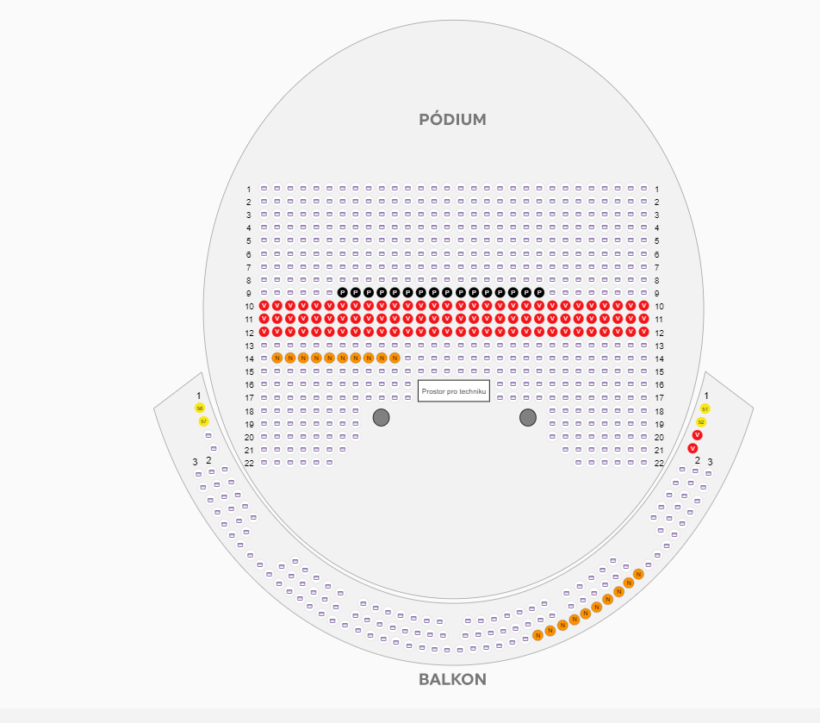

Řady 10, 11, 12 vůbec nepostavíme z důvody větší hloubky podia. Po řadě č.9 tedy automaticky bude pokračovat číslo 13.

